Découvrir l'écran d'impress

Après la création d’un diaporama, le mode d’édition par défaut est le mode Normal qui affiche dans sa partie centrale les diapositives une à une :
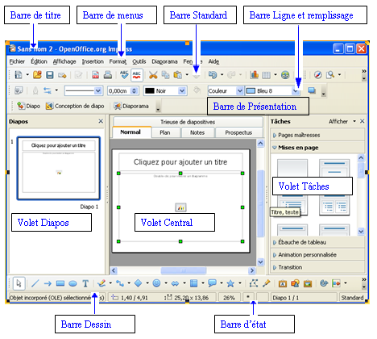
Découvrir les catégories de style

Choisir la mise en page des diapositives

À droite de l’écran, le sous-volet Mise en page offre des mises en page préformatées.
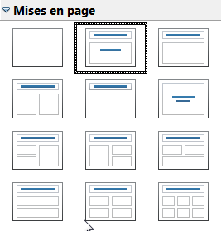
Ces mises en page définissent des cadres dans lesquels il suffit de saisir ou d’insérer l’information (titre, liste, diagramme, clipart…).

Créer un diaporama

La création d’un nouveau diaporama peut s’effectuer avec ou sans assistant.
Pour cela menu
Fichier/Nouveau

Insérer une diapositive
Trois possibilités pour insérer une diapositive :
- cliquer sur la diapositive qui précède l’insertion
- menu /
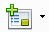
- ou l’icône de la barre Présentation
- ou menu contextuel de la diapositive qui précède et

Masquer temporairement une diapositive

Pour supprimer temporairement une diapo d’une présentation :
- afficher le mode Trieuse de diapositives ou normal
et menu contextuel de la diapositive, choisir
La diapositive ainsi masquée apparaît barré en grisé.
Les différents modes
Impress se présente à l’écran dans 5 modes d’affichage différents :
- le mode Normal
- le mode Plan
- le mode Notes
- le mode Prospectus.
- et le mode Trieuse de diapos
Pour changer de mode d’affichage :
- menu Affichage et sélectionner le mode voulu
- ou clic sur les onglets de la partie centrale de l’écran :

Selon le mode demandé, l’affichage est complété par certains volets :
- le volet Diapos (à gauche de l’écran)
- le volet Tâches (à droite) qui se scinde lui-même en sous-volets :
Pages maîtresses
Mises en page
Ébauche de tableau
Animation personnalisée
Transition
Utiliser le mode Note
Deux possibilités pour afficher le mode Note :
- Affichage/Notes ou l’onglet dans la partie centrale
Le mode Note affiche, dans la partie centrale, un aperçu de la diapositive et une zone texte permettant la saisie des commentaires.

Numéroter les diapositives
La numérotation des diapositives s’effectue dans le pied de page en insérant le champ page.
Dans un premier temps il convient de déclarer les éléments du masque : Menu
- Affichage/Masque/Éléments du masque
Pour accéder au pied de page des diapositives :
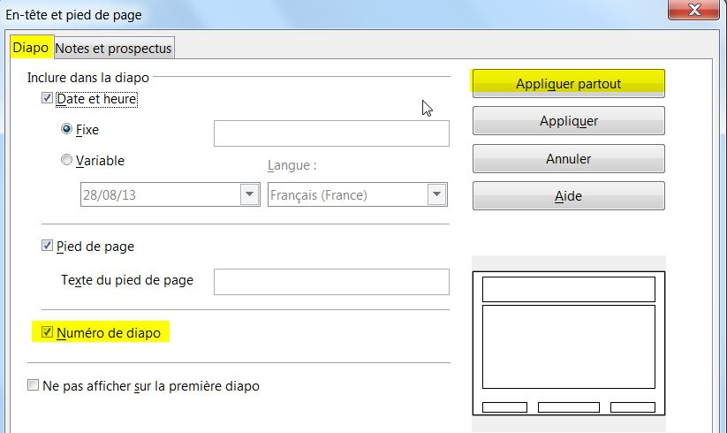
- menu Insertion/Numéro de page… et onglet Diapo
- cocher selon les besoins
- et Appliquer partout pour numéroter toutes les diapositives.

Les formats du module Impress
Les extensions permettent de dissocier les différents types de fichiers du module de présentation Impress :OpenDocument Présentation (.odp) et modèle (.otp)
Accéder aux options de Impress
Les options du module Impress sont accessibles par :

Outils/Options…

Lancer un diaporama
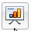
Plusieurs possibilités s’offrent à l’utilisateur pour lancer un diaporama :
- cliquer sur l’icône de la barre Présentation
- ou utiliser la touche de fonction
ou menu /

Choisir les transitions
Il est possible de paramétrer le passage d’une diapositive à une autre (le type d’affichage, la vitesse, le son, l’action de passage…).
- sélectionner une ou plusieurs diapositives dans le volet Diapos.
Dans le volet Tâches
- choisir le sous-volet Transition
- choisir un type de balayage
La transition en elle-même se règle également sur :
- la vitesse et le son
- le passage à la diapositive suivante





MEMENTO IMPRESS



Site officiel LibreOffice francophone : http://libreoffice.org

Conception : pne environnement DE TRAVAIl
ministère de l’Écologie du Développement durable,
et de l’Énergie

